**ผลทดสอบ**

|  |  |  |  |  |
| --- | --- | --- | --- | --- |
| ระบบ | PS | | | |
| จัดทำโดย | นวพรรณ กรุณาสุเมตตา | | | |
| วันที่ | 20/12/2022 | | | |
| TR | ERDK913932 | | | |
| ลำดับที่ | รายละเอียดขั้นตอนการทำงาน | รหัสคำสั่ง | ข้อมูลที่ใช้ในการทดสอบ | ผลลัพธ์ที่ได้ |
| 1 | เพิ่มเงื่อนไขการอ่านเอกสารจาก BSAK โดยอ่านแต่ขาที่ไม่ใช่ Special R หรือขาที่นำไปทำจ่าย | ZPSR017 | WBS : B/62.09.02.001.62.01  S/62.49.00006.02 | รายงานแสดงข้อมูลช่อง “เงินล่วงหน้า-ADV” ถูกต้อง |

1. ประมวลผลรายงาน ZPSR017 โดยระบุ WBS B/62.09.02.001.62.01 และ S/62.49.00006.02 ปี 2022 และงวด 9

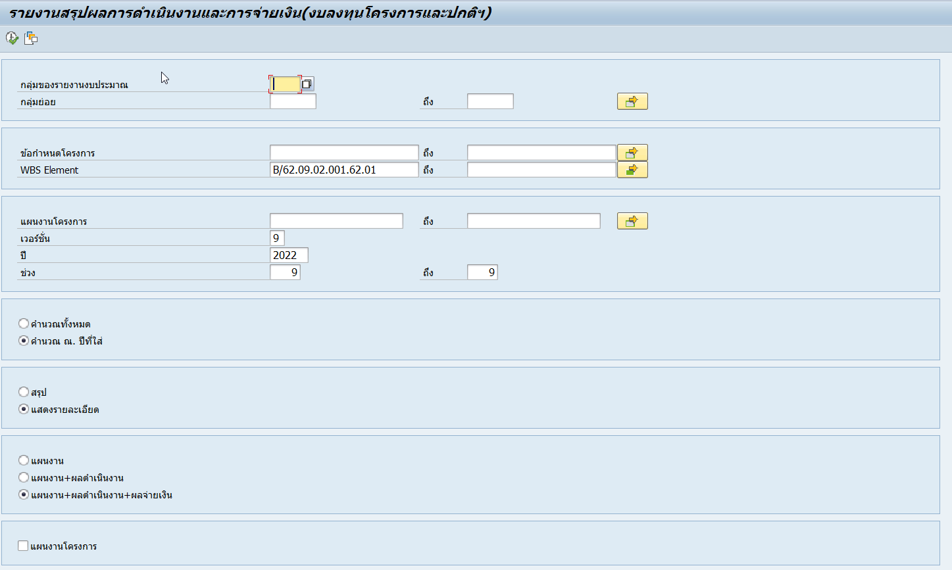

1. รายงานแสดงข้อมูลช่อง “เงินประกันผลงาน” ถูกต้อง

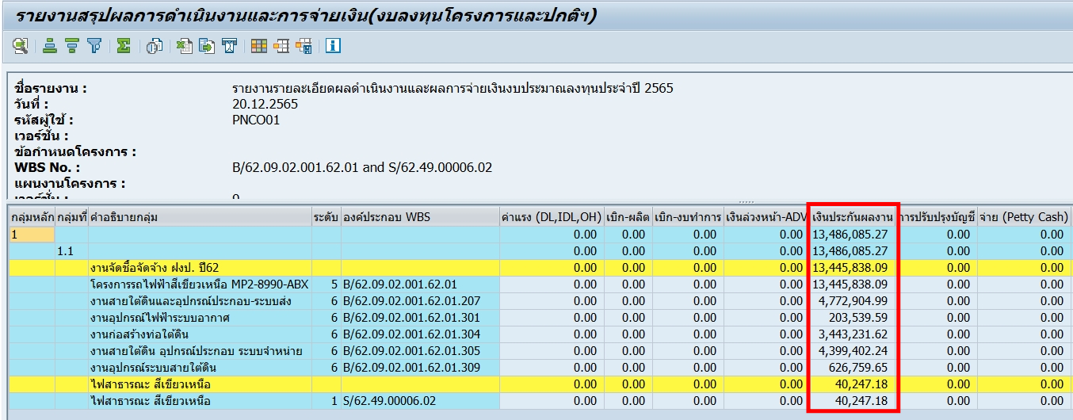

1. ตรวจสอบเอกสารคืนเงินประกันผลงาน มียอดคืนเงินประกันผลงาน 13,486,085.25 ถูกต้อง

